Зачет

Числа

Витя хочет придумать новую игру с числами. В этой игре от игроков требуется преобразовывать четырехзначные числа не содержащие нулей при помощи следующего разрешенного набора действий:

1. Можно увеличить первую цифру числа на 1, если она не равна 9.

2. Можно уменьшить последнюю цифру на 1, если она не равна 1.

3. Можно циклически сдвинуть все цифры на одну вправо.

4. Можно циклически сдвинуть все цифры на одну влево.

Например, применяя эти правила к числу 1234 можно получить числа 2234, 1233, 4123 и 2341 соответственно. Точные правила игры Витя пока не придумал, но пока его интересует вопрос, как получить из одного числа другое за минимальное количество операций.

**Входные данные**

Во входном файле содержится два различных четырехзначных числа, каждое из которых не содержит нулей.

**Выходные данные**

Программа должна вывести последовательность четырехзначных чисел, не содержащих нулей. Последовательность должна начинаться первым из данных чисел и заканчиваться вторым из данных чисел, каждое последующее число в последовательности должно быть получено из предыдущего числа применением одного из правил. Количество чисел в последовательности должно быть минимально возможным.

**Примеры**

**входные данные**

1234  
4321

**выходные данные**

1234  
2234  
3234  
4323  
4322  
4321

Решение:

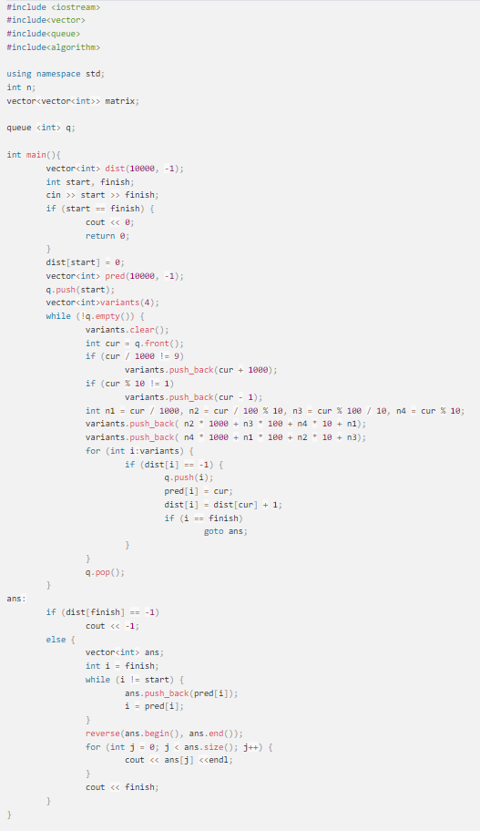

#### Коровы - в стойла

На прямой расположены стойла, в которые необходимо расставить коров так, чтобы минимальное расcтояние между коровами было как можно больше.

**Входные данные**

В первой строке вводятся числа N*N* (2<N<10001)*(2<N<10001)* – количество стойл и K*K* (1<K<N)*1<K<N)* – количество коров. Во второй строке задаются N*N* натуральных чисел в порядке возрастания – координаты стойл (координаты не превосходят 109*109*)

**Выходные данные**

Выведите одно число – наибольшее возможное допустимое расстояние.

**Примеры**

**входные данные**

6 3  
2 5 7 11 15 20

**выходные данные**

9

Решение:

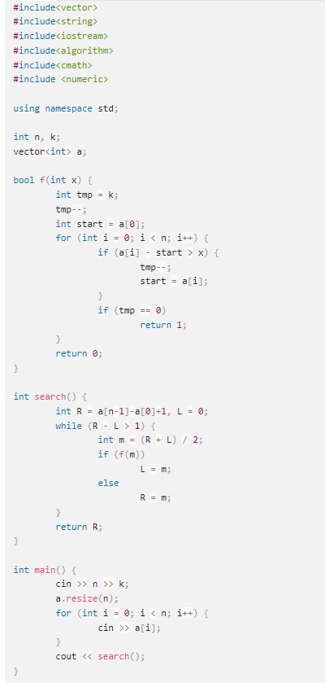

Взрывоопасность

При переработке радиоактивных материалов образуются отходы двух видов — особо опасные (тип A) и неопасные (тип B). Для их хранения используются одинаковые контейнеры. После помещения отходов в контейнеры последние укладываются вертикальной стопкой. Стопка считается взрывоопасной, если в ней подряд идет более одного контейнера типа A. Стопка считается безопасной, если она не является взрывоопасной. Для заданного количества контейнеров N*N* определить количество возможных типов безопасных стопок.

**Входные данные**

Одно число 1≤N≤20*1≤N≤20*.

**Выходные данные**

Одно число — количество безопасных вариантов формирования стопки.

***Примечание***  
***В примере из условия среди стопок длины 2 бывают безопасные стопки типов AB, BA и BB. Стопки типа AA являются взрывоопасными.***

**Примеры**

**входные данные**

2

**выходные данные**

3

Решение:

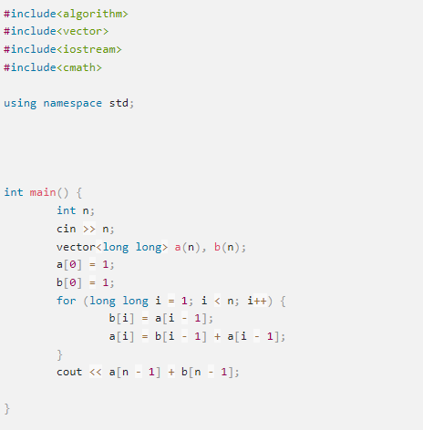

Ханойские башни

Головоломка “Ханойские башни” состоит из трех стержней, пронумерованных числами 1, 2, 3. На стержень 1 надета пирамидка из n дисков различного диаметра в порядке возрастания диаметра. Диски можно перекладывать с одного стержня на другой по одному, при этом диск нельзя класть на диск меньшего диаметра. Необходимо переложить всю пирамидку со стержня 1 на стержень 3 **за минимальное число перекладываний**.

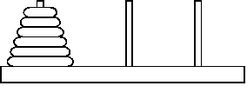

Напишите программу, которая решает головоломку; для данного числа дисков n печатает последовательность перекладываний в формате a b c, где a — номер перекладываемого диска, b — номер стержня с которого снимается данный диск, c — номер стержня на который надевается данный диск.

Например, строка 1 2 3 означает перемещение диска номер 1 со стержня 2 на стержень 3. В одной строке печатается одна команда. Диски пронумерованы числами от 1 до n в порядке возрастания диаметров.

**Входные данные**

Вводится натуральное число n.

**Выходные данные**

Программа должна вывести минимальный (по количеству произведенных операций) способ перекладывания пирамидки из данного числа дисков.

**Примеры**

**входные данные**

2

**выходные данные**

1 1 2  
2 1 3  
1 2 3

Решение:

